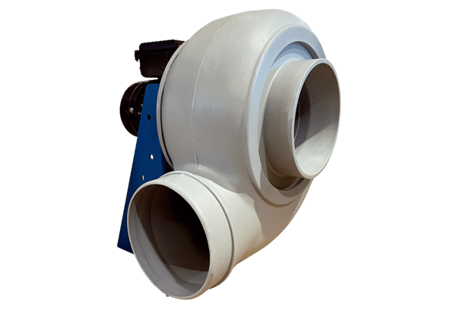Radialgebläse GRK R 56/4 DVerpackungseinheit: 1 StückSortiment: C
Artikelnummer: 0073.0530Hersteller: MAICO

